**GLOVO MOBİL UYGULAMA KULLANICI GERİ BİLDİRİM ANALİZİ – İTALYA**

Bu rapor, Glovo mobil uygulamasının kullanıcı yorumlarının analiz edilmesini ve sınıflandırılmasını amaçlamaktadır. Python programlama dili kullanılarak, uygulama kullanıcılarının geri bildirimleri toplanmış ve bir CSV dosyasına aktarılmıştır. Veriler, istenmeyen karakterlerden arındırıldıktan sonra, kullanıcı yorumları beş farklı sınıfa ayrılmıştır. Bu sınıflandırma, kullanıcı deneyimi (UX) hataları, kullanıcı arayüzü (UI) hataları ve diğer genel geri bildirimler şeklinde gruplandırılmıştır. Bu çalışmanın amacı, Glovo mobil uygulamasının kullanıcı deneyimini iyileştirmek için geri bildirimlerin analiz edilmesi ve bu analiz sonuçlarının yöneticilere ve geliştiricilere sunulmasıdır. Raporun devamında, yapılan analizlerin detaylarına ve elde edilen sonuçlara yer verilecektir.

Play Store platformundan 24259, App Store platformundan 2000 kullanıcı yorumu üzerinden gerçekleştirilen analiz sonucunda aşağıdaki sonuçlar elde edilmiştir.

**App Store**

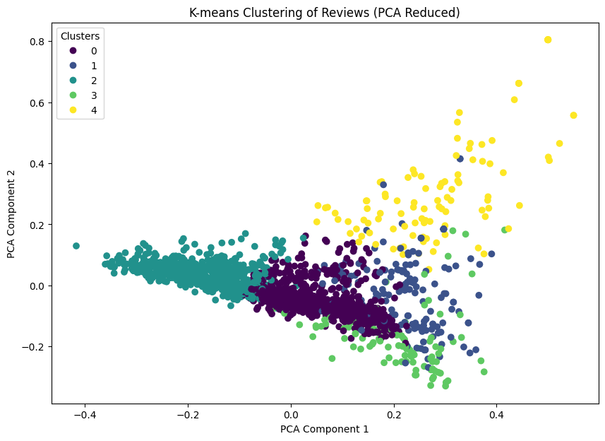

Şekil 1 App Store Kullanıcı Yorumları Sınıflandırma Grafiği

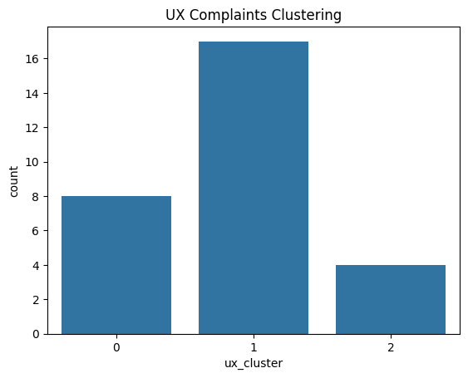

Şekil 2 App Store Kullanıcı Geri Bildirimleri UX Grafiği

UX Cluster 0:

Bu kümedeki kullanıcı yorumları, uygulamanın genel kullanım deneyimiyle ilgili olumsuz geri bildirimleri içeriyor. Kullanıcılar, uygulamanın kullanımının zor olduğunu, birçok hata içerdiğini ve müşteri hizmetlerinin yetersiz kaldığını belirtiyor. Örneğin, bazı kullanıcılar siparişlerin geciktiğini ve uygulamanın güvenilir olmadığını ifade ediyor​​​​​​.

UX Cluster 1:

Bu küme, kullanıcı deneyiminin daha ayrıntılı eleştirilerini içeriyor. Kullanıcılar, uygulamanın bazı işlevlerinin çalışmadığını, örneğin özel diyet taleplerinin karşılanmadığını ve uygulamanın ödeme sistemlerinde sorunlar yaşandığını belirtiyor. Ayrıca, siparişlerin doğru şekilde takip edilememesi ve müşteri hizmetlerinin eksiklikleri gibi konulara da değiniliyor​​​​​​.

UX Cluster 2:

Bu küme, kullanıcıların uygulamanın kullanıcı arayüzüyle ilgili daha spesifik sorunlarını ele alıyor. Kullanıcılar, uygulamanın bazı bölümlerinin çalışmadığını, navigasyonun zor olduğunu ve genel olarak kullanıcı dostu olmadığını belirtiyor. Ayrıca, uygulamanın güncellemelerle daha da kötüleştiğini ve kullanımın zorlaştığını ifade eden yorumlar mevcut​​.

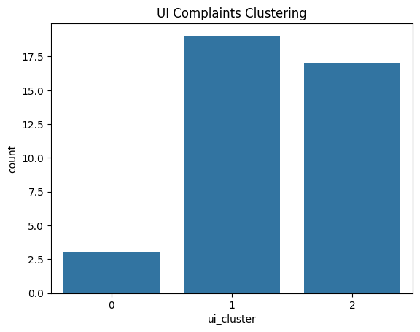

Şekil 3 App Store Kullanıcı Geri Bildirimleri UI Grafiği

UI Cluster 0:

Bu küme, uygulamanın kullanıcı deneyimiyle ilgili ciddi sorunları vurgulayan yorumlardan oluşuyor. Kullanıcılar, siparişlerde sürekli sorun yaşadıklarını, müşteri hizmetlerinin yetersiz olduğunu ve uygulamada birçok hatanın bulunduğunu belirtiyor. Örneğin, bazı kullanıcılar promosyon kodlarının çalışmadığını ve bu nedenle ödeme yapmak zorunda kaldıklarını, ancak müşteri hizmetlerinden yardım alamadıklarını ifade ediyorlar​​​​.

UI Cluster 1:

Bu kümede, kullanıcılar uygulamanın operasyonel sorunlarına dikkat çekiyor. Yorumlar, eksik veya yanlış siparişler, müşteri hizmetleriyle iletişim kurulamaması ve iade işlemlerinin gerçekleşmemesi gibi problemleri içeriyor. Ayrıca, uygulamanın bazı bölgelerde hizmet vermemesi gibi coğrafi kısıtlamalarla ilgili sorunlar da dile getiriliyor​​.

UI Cluster 2:

Bu küme, uygulamanın teknik aksaklıklarına ve kullanıcı deneyimi hatalarına odaklanıyor. Kullanıcılar, uygulamanın çökmesi, sipariş işlemlerinin başarısız olması ve kredi kartı bilgilerinin doğru bir şekilde işlenememesi gibi sorunlarla karşılaşıyor. Bazı kullanıcılar, adres bilgilerinin yanlış kaydedildiğini ve bu nedenle siparişlerin yanlış yerlere teslim edildiğini belirtiyor​​​​.

**Play Store**

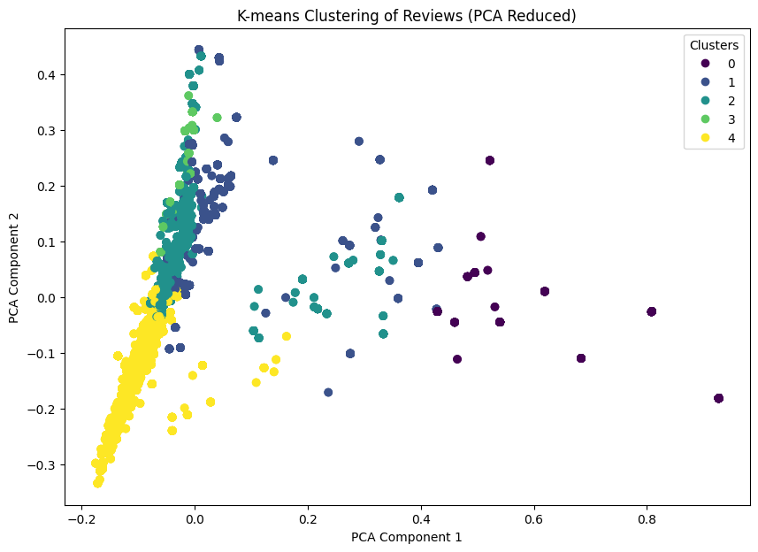

Şekil 4 Play Store Sınıflandırma Grafiği

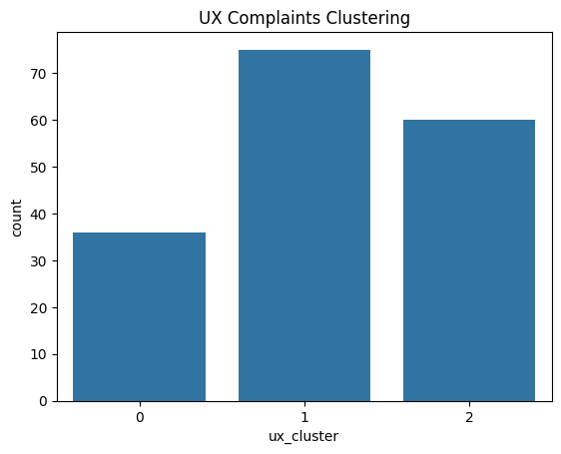

Şekil 5 Play Store Kullanıcı Geri Bildirimleri UX Grafiği

UX Cluster 0

UX Cluster 0'da, uygulamanın genel kullanışlılığı ve kullanıcı deneyimi konusunda olumsuz yorumlar yapılmıştır. Kırsal kesimlerde yaşayan kullanıcılar, uygulamanın kendileri için işe yaramaz olduğunu belirtmişlerdir. Ayrıca, hesap silme sürecinin karmaşık olması ve kullanıcı dostu olmayan tasarım eleştirilmektedir. Bu, uygulamanın genel kullanıcı deneyimini olumsuz etkileyen önemli bir faktördür.

UX Cluster 1

UX Cluster 1'de, kullanıcılar kötü hava koşulları bahanesiyle ekstra ücret alınması ve teslimat personelinin kaba davranışları gibi konularda şikayetçidirler. Ayrıca, uygulamanın karanlık modunun olmaması, kullanıcılar tarafından önemli bir eksiklik olarak belirtilmiştir. Bu durum, uygulamanın bazı temel kullanıcı beklentilerini karşılayamadığını ve kullanıcı memnuniyetsizliğine yol açtığını göstermektedir.

UX Cluster 2

UX Cluster 2'de, kullanıcılar siparişlerini iptal ettikten sonra bile ücretlendirilme sorunları yaşamışlardır. Ürünlerin görsellerle uyuşmaması ve müşteri hizmetlerinin bu konuda yetersiz kalması da sıkça dile getirilmiştir. Kullanıcılar, uygulamanın karmaşık yapısı ve müşteri hizmetlerinin yetersizliği nedeniyle olumsuz deneyimler yaşamışlardır. Bu, kullanıcıların uygulamaya olan güvenini azaltan önemli bir faktördür.

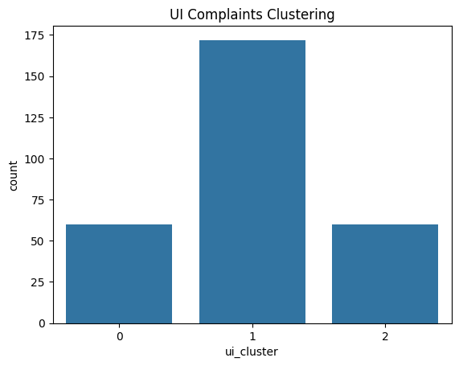

Şekil 6 Play Store Kullanıcı Geri Bildirimleri UI Grafiği

UI Cluster 0

UI Cluster 0'da, kullanıcılar hediye kartı kodlarının çalışmaması ve müşteri hizmetlerinin yetersizliği konusunda yoğun eleştirilerde bulunmuştur. Aynı yorumlar tekrar tekrar belirtilerek, müşteri hizmetlerinin altı ay boyunca yanıt vermediği, para iadesi yapılmadığı ve sürekli aynı otomatik cevapların verildiği dile getirilmiştir. Kullanıcılar, bu durumu "dolandırıcılık" olarak nitelendirip, şirketin profesyonellikten uzak olduğunu vurgulamışlardır.

UI Cluster 1

UI Cluster 1'de, abonelik sistemi ile ilgili ciddi sorunlar gündeme getirilmiştir. Kullanıcılar, ücretsiz deneme süresinin bitiminden önce uyarılmadıklarını, otomatik yenileme ücretlerinin habersizce çekildiğini ve abonelik iptallerinin zorluğunu belirtmişlerdir. Yanlış adres girişi ve sipariş iptalleri gibi durumlarda müşteri hizmetlerinin yetersizliği de sıkça vurgulanmıştır. Bu, kullanıcıların abonelik sistemine ve müşteri hizmetlerine olan güvenini ciddi şekilde zedelemiştir.

UI Cluster 2

UI Cluster 2'de, kullanıcılar çift sipariş verme sorunları ve bu durumun çözülmemesi üzerine yoğun şikayetlerde bulunmuştur. Destek ekibinin sorunu kabul etmesine rağmen, para iadesi yapılmaması ve kullanıcıların bu konuda mağdur edilmesi, kullanıcı deneyimini olumsuz etkilemiştir. Bu durum, kullanıcıların sisteme olan güvenini sarsmış ve memnuniyetsizliği artırmıştır.